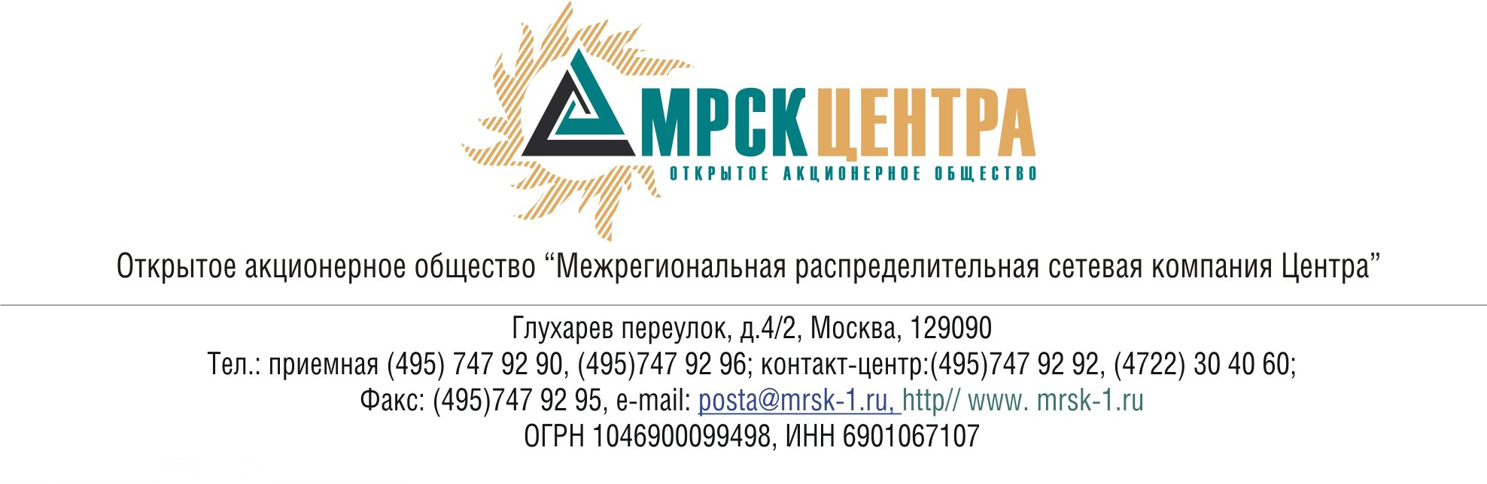
ПРОТОКОЛ
заседания Совета директоров ОАО «МРСК Центра»
(в форме заочного голосования)
«01» октября 2010 года г. Москва № 20/10
Форма проведения: заочное голосование.
Всего членов Совета директоров 11 человек.
Приняли участие в голосовании: Швец Н.Н., Перепелкин А.Ю., Макаров Е.Ф., Попов А.А., Спирин Д.А., Старченко А.Г., Филькин Р.А.
Не предоставили опросные листы: Бранис А.М., Петухов К.Ю., Сергутин А.В., Сюткин С.Б.
Кворум: имеется.
При составлении протокола учитывалось отсутствие возражений по материалам и проектам решений от наблюдателя от ФАС РФ Королева В.Г.
Дата составления протокола: 01.10.2010 года.

ПОВЕСТКА ДНЯ:
- Об определении позиции ОАО «МРСК Центра» по вопросу повестки дня заседания Совета директоров ОАО «Энергетик»:
  - «Об утверждении отчета «О выполнении плановых значений годовых и квартальных ключевых показателей эффективности ОАО «Энергетик» во 2 квартале 2010 года».
  - «Об утверждении отчета «Об исполнении Бизнес-плана ОАО «Энергетик» во 2 квартале 2010 года».
- О рассмотрении отчета «О финансово-хозяйственной деятельности ОАО «Энергетик» во 2 квартале 2010 года».
- О рассмотрении отчета генерального директора Общества «О принятых в августе 2010 года мерах для перехода к регулированию тарифов на услуги по передаче электрической энергии методом доходности инвестированного капитала (RAB)».
- Об утверждении отчета генерального директора Общества «Об исполнении Годовой комплексной программы закупок в 1 полугодии 2010 года».
- Об участии ОАО «МРСК Центра» в ОАО «Яргорэлектросеть».

Вопрос 1. Об определении позиции ОАО «МРСК Центра» по вопросу повестки дня заседания Совета директоров ОАО «Энергетик»:
  - «Об утверждении отчета «О выполнении плановых значений годовых и квартальных ключевых показателей эффективности ОАО «Энергетик во 2 квартале 2010 года».
  - «Об утверждении отчета «Об исполнении Бизнес-плана ОАО «Энергетик» во 2 квартале 2010 года».

Решение:
- Поручить представителям ОАО «МРСК Центра» на заседании Совета директоров ОАО «Энергетик» голосовать «ЗА»:
  - По вопросу «Об утверждении отчета «О выполнении плановых значений годовых и квартальных ключевых показателей эффективности ОАО «Энергетик» во 2 квартале 2010 года»:
Утвердить отчет Генерального директора Общества о выполнении плановых значений годовых и квартальных ключевых показателей эффективности ОАО «Энергетик» во 2 квартале 2010 года:
Наименование КПЭ | 2 квартал 2010 г |  | Оценка выполнения
Наименование КПЭ | план | факт | Оценка выполнения
Коэффициент срочной ликвидности | 1,85 | 1,78 | Не выполнен
Коэффициент заполняемости, % | 101,9 | 91,2 | Не выполнен
  - Поручить Генеральному директору ОАО «Энергетик»:
- представить на утверждение Совета директоров Общества план мероприятий по достижению установленных значений КПЭ на 2010 год в срок до 01.11.2010.
- применить ключевые показатели эффективности в рамках системы мотивации в качестве основы для определения размера премирования работников ОАО «Энергетик».
  - Обратить внимание Генерального директора ОАО «МРСК Центра» на слабый контроль за соответствием системы КПЭ и системы мотивации ОАО «Энергетик».
- Поручить представителям ОАО «МРСК Центра» на заседании Совета директоров ОАО «Энергетик» голосовать «ЗА»:
По вопросу «Об утверждении отчета «Об исполнении Бизнес-плана ОАО «Энергетик» во 2 квартале 2010 года»:
Утвердить отчет генерального директора Общества об исполнении Бизнес-плана ОАО «Энергетик» во 2 квартале 2010 года.
Поручить генеральному директору Общества представить на рассмотрение Совета директоров Общества аргументированное пояснение по фактам отклонения от плановых значений Бизнес-плана Общества за 2 квартал 2010 года.
Итоги голосования:
Швец Николай Николаевич - «за»
Перепелкин Алексей Юрьевич - «за»
Макаров Евгений Федорович - «за»
Попов Александр Альбертович - «за»
Спирин Денис Александрович - «за»
Старченко Александр Григорьевич - «за»
Филькин Роман Алексеевич - «за»
Итого:
«ЗА» | - «7»
«ПРОТИВ» | - «0»
«ВОЗДЕРЖАЛИСЬ» | - «0»
Решение принято.

Вопрос 2: О рассмотрении отчета «О финансово-хозяйственной деятельности ОАО «Энергетик» во 2 квартале 2010 года».
Решение:
Принять к сведению отчет «О финансово-хозяйственной деятельности ОАО «Энергетик» во 2 квартале 2010 года» согласно Приложению № 1 к настоящему решению Совета директоров Общества.
Итоги голосования:
Швец Николай Николаевич - «за»
Перепелкин Алексей Юрьевич - «за»
Макаров Евгений Федорович - «за»
Попов Александр Альбертович - «за»
Спирин Денис Александрович - «за»
Старченко Александр Григорьевич - «за»
Филькин Роман Алексеевич - «за»
Итого:
«ЗА» | - «7»
«ПРОТИВ» | - «0»
«ВОЗДЕРЖАЛИСЬ» | - «0»
Решение принято.

Вопрос 3: О рассмотрении отчета генерального директора Общества «О принятых в августе 2010 года мерах для перехода к регулированию тарифов на услуги по передаче электрической энергии методом доходности инвестированного капитала (RAB)».
Решение:
Принять к сведению отчет генерального директора Общества «О принятых в августе 2010 года мерах по переходу к регулированию тарифов на услуги по передаче электрической энергии методом доходности инвестированного капитала (RAB)» согласно Приложению № 2 к настоящему решению Совета директоров Общества.
Итоги голосования:
Швец Николай Николаевич - «за»
Перепелкин Алексей Юрьевич - «за»
Макаров Евгений Федорович - «за»
Попов Александр Альбертович - «за»
Спирин Денис Александрович - «за»
Старченко Александр Григорьевич - «за»
Филькин Роман Алексеевич - «за»
Итого:
«ЗА» | - «7»
«ПРОТИВ» | - «0»
«ВОЗДЕРЖАЛИСЬ» | - «0»
Решение принято.

Вопрос 4: Об утверждении отчета генерального директора Общества «Об исполнении Годовой комплексной программы закупок в 1 полугодии 2010 года».
Решение:
Принять к сведению отчет генерального директора Общества «Об исполнении Годовой комплексной программы закупок в 1 полугодии 2010 года» согласно Приложению № 3 к настоящему решению Совета директоров Общества.
Итоги голосования:
Швец Николай Николаевич - «за»
Перепелкин Алексей Юрьевич - «за»
Макаров Евгений Федорович - «за»
Попов Александр Альбертович - «за»
Спирин Денис Александрович - «за»
Старченко Александр Григорьевич - «за»
Филькин Роман Алексеевич - «за»
Итого:
«ЗА» | - «7»
«ПРОТИВ» | - «0»
«ВОЗДЕРЖАЛИСЬ» | - «0»
Решение принято.

Вопрос 5: Об участии ОАО «МРСК Центра» в ОАО «Яргорэлектросеть».
Решение:
Одобрить участие ОАО «МРСК Центра» в ОАО «Ярославская городская электросеть» путем приобретения 490 (Четыреста девяносто) акций, что составляет 49 % от размера уставного капитала ОАО «Ярославская городская электросеть», на следующих условиях:
способ приобретения: на торгах.
продавец: мэрия г. Ярославля.
организатор торгов: Комитет по управлению муниципальным имуществом мэрии г. Ярославля.
количество приобретаемых акций: акции обыкновенные именные бездокументарные (государственный регистрационный номер 1-01-13950-А) – 490 (Четыреста девяносто) штук, номинальной стоимостью 1 175 804 (Один миллион сто семьдесят пять тысяч восемьсот четыре) рубля каждая.
цена приобретения: не более 410 000 000 (Четыреста десять миллионов) рублей.
способ оплаты: денежные средства (в рублях Российской Федерации).
срок оплаты: в течение 10 рабочих дней с даты заключения договора купли-продажи.
Итоги голосования:
Швец Николай Николаевич - «за»
Перепелкин Алексей Юрьевич - «за»
Макаров Евгений Федорович - «за»
Попов Александр Альбертович - «за»
Спирин Денис Александрович - «за»
Старченко Александр Григорьевич - «за»
Филькин Роман Алексеевич - «за»
Итого:
«ЗА» | - «7»
«ПРОТИВ» | - «0»
«ВОЗДЕРЖАЛИСЬ» | - «0»
Решение принято.

Приложения:
- Отчет «О финансово-хозяйственной деятельности ОАО «Энергетик» (Приложение №1).
- Отчет генерального директора Общества «О принятых в августе 2010 года мерах по переходу к регулированию тарифов на услуги по передаче электрической энергии методом доходности инвестированного капитала (RAB)» (Приложение № 2).
- Отчет генерального директора Общества «Об исполнении Годовой комплексной программы закупок в 1 полугодии 2010 года» (Приложение № 3).

Председатель Совета директоров
ОАО «МРСК Центра» Н.Н. Швец

Корпоративный секретарь
ОАО «МРСК Центра» С.В. Лапинская

